

2012-09-12

Konsumentsajten Bookatable etablerar:  
**Nytt branschpris för restauranger – Gästernas Restaurangpris!**

**Sveriges största konsumentsajt för bordsbokning, Bookatable.com, etablerar nytt restaurangpris där Sveriges matgäster själva får komma till tals och rösta fram 2012 års favoritrestauranger.**

Omröstningen kommer att pågå 17 september-7 oktober via siten [www.gasternasrestaurangpris.se](http://www.gasternasrestaurangpris.se) där även resultatet kommer att presenteras den 15:e oktober. Det nya branschpriset är avsett att bli ett återkommande, årligt evenemang med syfte att tydliggöra konsumentens röst i sammanhanget och förväntas engagera tiotusentals konsumenter.

- Vi är stolta att kunna erbjuda ett branschpris som sätter gästernas upplevelser i centrum och där matgästerna själva får komma till tals. Vi tycker att det i branschen funnits en avsaknad av ett restaurangpris som framröstas av gästerna själva och genom detta vill vi låta Sveriges alla tusentals matgäster komma till tals, säger Linda Rehn, marknadschef på Bookatable.

*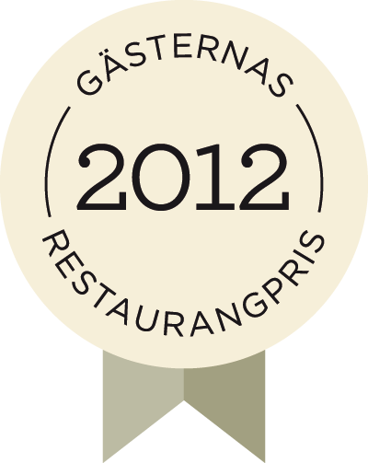***Fem kategorier**  
Som konsument röstar man fram sina favoritrestauranger i följande kategorier:

Årets Gästupplevelse          Årets RestaurangÅrets MatupplevelseÅrets StockholmsrestaurangÅrets Atmosfär & Lokal  
  
Men inte bara Sveriges restauranger har möjlighet att belönas via detta evenemang. Även deltagande matgäster får möjlighet att vinna exklusiva upplevelser och rekordfina priser på några av Sveriges bästa restauranger samt själva få träffa några av landets allra bästa krögare och kockar.  
 **Detta kan man vinna som deltagare i omröstningen:**[**Lux**](http://luxstockholm.com/) - 6 rätters avsmakningsmeny med vinpaket för 2 personer  
[**Berns**](http://www.berns.se/hotell)– middag för 2 personer på Berns Asiatiska med övernattning på Berns Hotel  
[**Restaurang Jonas**](http://www.restaurangjonas.se/)   - avsmakningsmeny för 2 personer vid chef’s table och träff med Jonas Lundgren   
[**Niklas**](http://www.niklas.se/)  – middag för 2 personer och träff med Niklas Ekstedt  
[**American Table**](http://www.americantablebrasserie.se/) (Marcus Samuelssons nya restaurang, öppnar i början av oktober) – 3 rätters middag för 2 personer

[Bookatable.com](http://www.bookatable.com/sv-SE) har sett en kraftig ökning av efterfrågan på bokningstjänsten och under 2011 hanterade man över en miljon restauranggästers bokningar i Sverige.

- Allt fler restauranger inser värdet av att finnas synliga digitalt. Konsumentens beteende har förändrats för bordsbokning. Likväl som man bokar sitt flyg och sitt hotell online vill man idag också boka sitt bord online. Vår användning av smartphones innebär också att vi vill kunna boka och få direkt bekräftelse i farten, utan att lägga tid på att jaga restauranger, fortsätter Linda Rehn.

Bookatable är även bekant från det årligt återkommande evenemanget [Krogveckan](http://www.krogveckan.se/), som senast i februari 2012 engagerade 180 restauranger och 26 000 matgäster landet runt, ett koncept som på kort tid blivit en etablerad folkfest.

För mer information, kontakta:

Linda Rehn  
Head of Marketing- Nordics, Bookatable  
linda.rehn@bookatable.com  
tel. 0709-290296